山东省临沂卫生学校文明创建

工 作 简 报
第11期

临沂卫校文明创建工作领导小组办公室 2021年4月9日

目 录
●【思想道德建设】
用人生书写新时代沂蒙精神—沂蒙新红嫂朱呈镕访谈记·····································1
缅怀革命先烈 弘扬沂蒙精神····························································3
学习时代楷模，传承沂蒙精神····························································5
春风送暖--临沂卫校“七彩沂蒙”养老照护志愿服务队在行动·································7
●【领导班子建设】
临沂卫校召开全面从严治党工作会议···············································9

报：临沂市精神文明建设委员会、临沂市教育局
送：学校领导，学校各科室、专业部、教研室

用人生书写新时代沂蒙精神
——沂蒙新红嫂朱呈镕访谈记
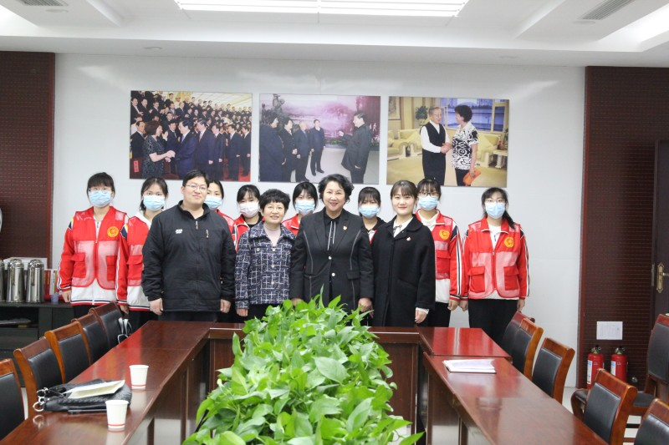
2021年4月2日，临沂卫校刘浩芝工作室、创新沂蒙精神教学团队以及蒲公英先锋队（沂蒙精神社团）代表一行11人前往山东朱老大食品有限公司，与沂蒙新红嫂、山东朱老大食品有限公司支部书记朱呈镕进行了一次关于沂蒙精神的深入访谈。
访谈中，朱呈镕书记首先向我们讲述了当初受到“沂蒙红嫂、沂蒙六姐妹”事迹的影响，被红嫂们几十年如一日的拥军支前的故事深深地感动，并且现场用朴实而生动的声音为与会师生讲起来红嫂祖秀莲救助八路军参谋郭伍士的故事。讲述的过程中，师生的心灵受到极大的震撼，感觉到沂蒙精神的核心也是革命胜利的法宝就是永远与人民群众水乳交融，生死与共。
接着，朱书记向大家介绍了2020年她进入火神山慰问抗疫官兵的经历：2月1日下午带领同事们从山东临沂整装出发，将他们赶制的20吨皮薄馅大的山东水饺和少量的汤圆、馄饨，送往武汉火神山医院。她说：“抗疫一线，有我的‘儿子们’，他们工作时要穿尿不湿，连水都不敢多喝，我一听直掉泪。”朱呈镕满是心疼地说，“妈妈给你们送饺子去”。如此朴实的语言讲述了一名来自沂蒙老区人民的拥军心愿。在整个访谈过程中，她一直没有华丽的辞藻，特别提起2013年11月25日习总书记来临沂视察亲切接见她时问她，“你是做什么工作的？”，她说“包饺子的”，总书记又问到“你这饺子是免费的吗？”看着总书记和蔼可亲的面容，朱呈镕也放松了下来，回答到“当然”。习总书记又问“那你为什么拥军呢？”，她用最简短的话语进行了回答，“没有强大的国防，哪有我们老百姓的安居乐业”。这些语言让我们深深了解到沂蒙精神和井冈山精神、西柏坡精神这些从战火纷飞和艰苦奋斗中传承的精神财富一直就在我们身边，红色基因是蕴含强大物质力量的宝贵基因，工作室、教学团队、学生社团学习研究沂蒙精神，让红色文化薪火相传，把红色基因转化为工作学习的生动实践，就能不断谱写新时代卫生职业教育的崭新篇章。
会后，朱书记请我们参观了中国第一家私人红色文化博物馆——沂蒙红嫂文化博物馆。在参观的过程中，团队和社团成员更加详细的了解了沂蒙地区百位红嫂的感人事迹，特别是许多老红嫂的子女仍然秉承着红嫂精神，让这种宝贵的精神财富代代相传。
临行前，新时期沂蒙新红嫂朱呈镕同志嘱咐同学们，不要过分计较得失，奉献也是一种幸福，自己长期无偿拥军和慰问，并没有因此生活变得贫穷，反而让自己变得非常充实。
此次访谈，与会师生了解了朱呈镕继承传统，发扬沂蒙精神的先进事迹，大家纷纷表示，一定谨记先辈的嘱托，心系家国，锐意进取、开拓创新，实现自身价值与社会价值的统一。（刘浩芝名师工作室供稿）

缅怀革命先烈 弘扬沂蒙精神
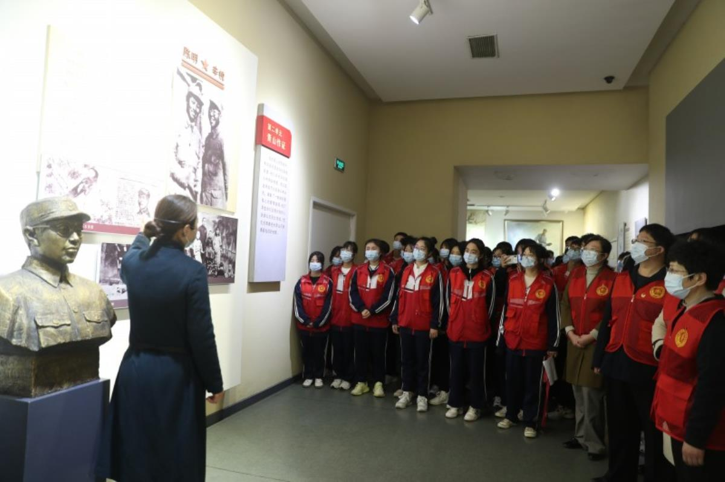
2021年4月1日，刘浩芝名师工作室沂蒙精神创新教学团队带领我校蒲公英先锋队（沂蒙精神社团）为缅怀革命先烈，弘扬沂蒙精神，追寻着革命先烈的战斗足迹，在清明节前夕，赴大青山党性教育基地学习并向革命先烈致敬。
沂蒙精神创新教学团队是我校为弘扬沂蒙精神，传承红色基因，把红色教育融入卫生职业教育的一次教学改革实践，是对课程思政在职业院校融会贯通的一次大胆尝试，团队注重以学生为主体，创建创新型沂蒙精神学习推广社团——蒲公英先锋队，本次进入党性教育基地，是社团成立以来的首次主题活动：新时代沂蒙精神实践——“缅怀革命先烈弘扬沂蒙精神”清明节主题祭奠活动。
在这次主题活动中，刘浩芝主任带领团队师生怀着无比崇敬的心情，瞻仰烈士墓碑，悼念革命英雄，缅怀先烈的丰功伟绩。在纪念馆参观活动中，大家了解到大青山突围战，抗大学员和广大军民表现出的舍生忘死、气壮山河的英雄气概和大无畏的革命精神，这是留给我们最宝贵的精神财富，是激励广大党员坚定理想信念，为实现中华民族伟大复兴中国梦而奋斗的强大动力。
通过本次活动，参与的老师和同学们深受震撼，感慨革命先烈的出生入死以及今天和平岁月的来之不易，纷纷表示学习和发扬革命先烈的光荣传统，传承和弘扬新时代沂蒙精神，做沂蒙精神和志愿服务精神的践行者。同时，对于教师团队和学生社团也锻炼了大家吃苦耐劳、团结协作的团队精神，为我校弘扬沂蒙精神，创新红色思政教育拉开序幕。（刘浩芝名师工作室供稿）

学习时代楷模，传承沂蒙精神
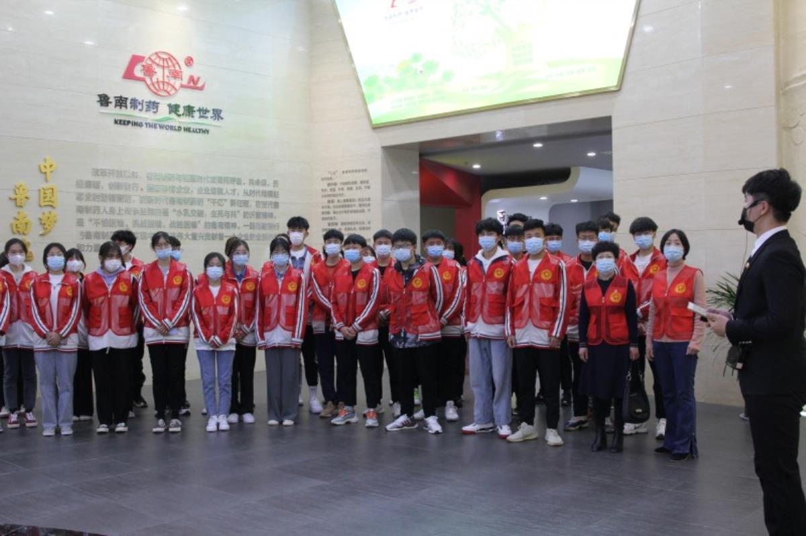
4月8日下午，我校刘浩芝名师工作室、沂蒙精神创新教学团队带领蒲公英先锋队，前往“时代楷模”赵志全同志纪念馆和鲁南制药集团“红色引擎党群融合”党建展馆进行参观学习，鲁南制药集团股份有限公司人事部姜凯经理陪同参观活动。
首先,参观了“时代楷模”赵志全同志纪念馆。在纪念馆讲解员的带领和细致讲解下，参观人员逐一观看了展览内容，聆听了赵志全同志的感人事迹，了解了鲁南制药集团在赵志全同志带领下发生的翻天覆地变化，感受到了赵志全同志所具有的新时期沂蒙精神。
参观人员一致认为，“时代楷模”赵志全同志是新时期共产党员的优秀代表，是新时期沂蒙精神的生动写照，是践行社会主义核心价值观的时代楷模。要学习赵志全同志艰苦创业、锐意改革的拼搏精神，重视科技、尊重人才的创新理念，勇于担当、造福社会的价值追求，严于律己、无私奉献的优秀品质。
接着，参观了鲁南制药集团“红色引擎 党群融合”党建展馆。党建馆介绍了鲁南制药集团从1968年建厂至2020年，五十二年来鲁南制药硕果累累的党群工作。党建区划分“党建强则企业强、党建兴则企业兴”“党企融合、同频共振”“一体两翼、展翅翱翔”“红色堡垒、培根铸魂”“学习时代榜样、传承伟大力量”“弄潮时代、赓续辉煌”6个版块，创新设置“曙光之门”“初心之门”“未来之门”“同心之门”以及产业翼L幕、党建E站、初心书吧、沂蒙精神通电玻璃等，通过互动体验、智慧科技等现代设计语言诠释企业党建特色，被上海大世界基尼斯总部认定为“规模最大的党建主题企业智慧展馆”。
走进党建展馆，我们不仅重温了中国共产党的发展史、“水乳交融、生死与共”的沂蒙精神，也学习了鲁南制药在党的领导下从筹建、发展到成长、壮大的艰辛历程，更看到了老一辈鲁南制药人在党的领导下，依靠自己的聪明智慧，在十分艰苦的条件下开启了创业路，成就了今天的鲁南制药；本展馆生动诠释了“党建强、企业强”“党建就是生产力”的理念。
2021年7月1日，就是我们伟大的中国共产党建党一百周年的日子，此时此刻，参观学习鲁南制药集团“红色引擎党群融合”党建展馆，对学习和深刻领会党史，传承发扬“时代楷模”精神和沂蒙精神，具有重要的现实意义。
参观结束后，名师工作室主持人刘浩芝对参观人员提出了“向‘时代楷模’赵志全同志学习”的号召，并代表参观人员对纪念馆工作人员认真细致的讲解表示感谢。
此次活动参观人员纷纷表示受益匪浅，更加深刻理解了新时期沂蒙精神“水乳交融、生死与共”的实质。教学团队成员们表示要讲述好新时期沂蒙故事，传承和践行好新时期沂蒙精神；同学们也表示在以后的生活和学习中，要以新时期沂蒙精神为导向，严以律己，认真学习，为建设好祖国增砖添瓦。（刘浩芝名师工作室供稿）

春风送暖--临沂卫校“七彩沂蒙”养老照护志愿服务队在行动
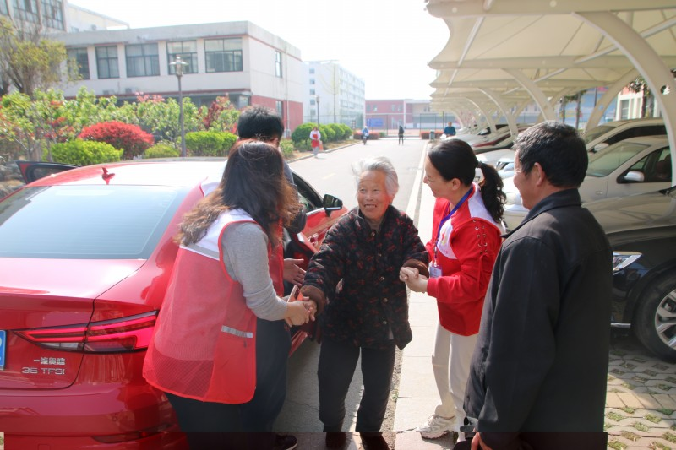
临沂卫校“七彩沂蒙”养老照护志愿服务队自于2019年3月成立以来，近百名师生养老照护志愿者队伍为砚台岭社区结对的10户高龄、孤寡、贫困老人长年开展养老照护志愿服务活动，深受社会各界的广泛赞誉。
在近期的志愿服务活动中，“七彩沂蒙”志愿服务队第一小组了解到他们照护的曹大娘身体不适，便立即和学校相关专业临床教师咨询病症，并与影像专业部对接，专门接送老人和老伴到学校做CT。通过检查发现老人有陈旧脑梗死的痕迹，并有新发征兆，学校临床专家及时给予了专业指导，并建议再到专业医院进一步检查治疗。
伴着春日暖暖的阳光，志愿者们陪着老人漫步参观校园。老人看到整齐优美的校容校貌，激动的抓住志愿者的手说：多好的学校啊，以后，我们也得让孩子来上卫校！（注：两位老人领养了一子）
“人道、博爱、奉献”的红十字会精神，一直是临沂卫校“七彩沂蒙”志愿服务队开展活动的遵循。卫校“七彩沂蒙”养老照护的这十支队伍将会不断提高养老照护水平，用自己的诚心、爱心、耐心和细心，在社区“养老照护”志愿服务的道路上不忘初心，继续前行。（党委办公室供稿）

临沂卫校召开全面从严治党工作会议
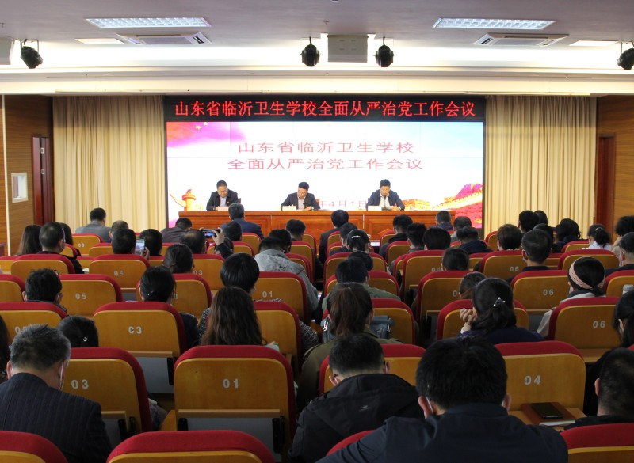
2021年4月1日下午，临沂卫校全面从严治党工作会议在办公楼五楼学术报告厅召开。会议由党委副书记、校长王言超同志主持，党委委员、纪委书记肖恩松同志传达了市纪委十三届六次全会精神，党委书记武军同志对2020年学校全面从严治党工作进行了全面回顾，对今年的全面从严治党工作进行了整体部署和安排。学校全体党员和入党积极分子参加了本次会议。
武军同志指出，2021年是中国共产党成立100周年，也是实施“十四五”规划、开启全面建设社会主义现代化国家新征程的第一年，抓好全面从严治党工作，显得尤为重要。做好学校新时期全面从严治党工作，必须要把党的政治建设摆在首位，提高政治判断力、政治领悟力、政治执行力，牢固树立“四个意识”，坚定“四个自信”，践行“两个维护”；必须把思想理论建设放在先进性建设的首位，教育引导广大干部师生坚定信仰信念，自觉做共产主义远大理想和中国特色社会主义共同理想的坚定信仰者和忠实实践者；要着眼组织建设，夯实基层党组织建设根基，各级党组织书记是党建工作第一责任人，必须切实扛起主责、抓好主业，细化任务分工，扎实推进，务求实效；要发扬钉钉子的精神，保持力度、保持韧劲，善始善终、善作善成，不断取得学校作风建设的新成效；要探索构建“以责任压实为主线，以日常监督为前提，以警示教育为抓手，以监督执纪为根本”的“四位一体”工作机制，推进学校全面从严治党工作向纵深发展。
王言超同志就贯彻落实本次会议精神，强调了四点意见，要求学校各党支部、科室、教学部思想上要高度重视，切实提高政治站位；工作上要加强落实，强化责任担当；推进上要注重实效，坚持常抓不懈；要坚持社会主义的办学方向，扎实推进学校师德师风建设。（纪委供稿）

